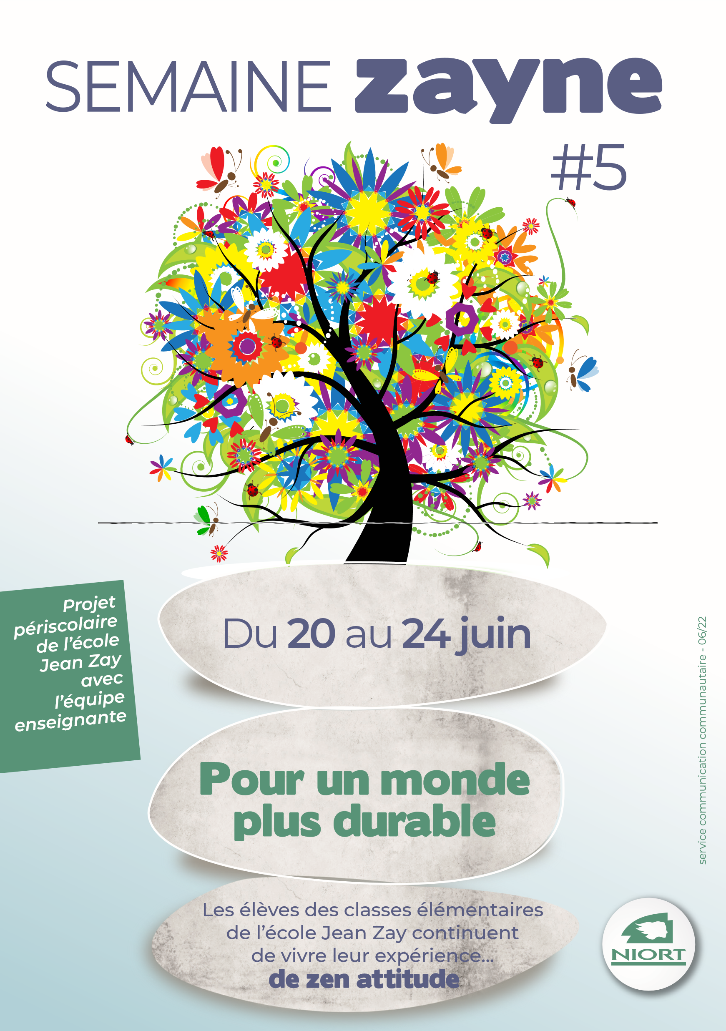

LES ESPACES
ZAYNES
- ESPACE EXPO •
Grande salle et extérieur*
- ESPACE CRÉATIF • dans la salle APS
- ESPACE ZEN • dans la bibliothèque
- ESPACE BARQUE À LIVRE • grande salle et extérieur*
- ESPACE FORÊT • grande salle et extérieur*
- ESPACE BIEN ÊTRE •
Grande salle et extérieur*
* si météo clémentLES ANIMATIONS ZAYNES
Des expos toute la semaine
6 artistes invités :

AnneCo modelage et peinture,
Gabriela peinture, Maggy artiste peintre, Hughes, sculpteur, Chasseur de Dolmen Photographe, Mme Charbonneau artiste plasticienne
2 intervenantes toute la semaine de 16h30 à 17h30
Atelier couture avec Brion mercerie création d’objet en tissu
Atelier arts plastiques avec Gabriela peinture sur toile et autres accessoires
Les ateliers de l’équipe d’animation
- Stand maquillage
- Ateliers créatifs : attrape rêve, peinture sur toile, peinture sur tissu, modelage
- Lecture dans la bibliothèque
- Stand culinaire avec les parents le soir

LUNDI ouvert aux familles de CP ET CE2/CM1 Brochette de fruits
MARDI ouvert aux familles de CE1 et CM1/CM2 A Milkshake
JEUDI ouvert aux familles de CP/CE1 et CM1/CM2 B
Salade composée
VENDREDI Fête de l’école
Verrine avocat

